Изменение пенсионного законодательства
Ключевая задача, которая поставлена Президентом перед Правительством – повышение пенсий. Вне зависимости от внешних обстоятельств и внутренних проблем, пенсии должны расти выше инфляции.
Исходя из этого, Правительство РФ подготовило проект федерального закона № 489161-7 «О внесении изменений в отдельные законодательные акты Российской Федерации по вопросам назначения и выплаты пенсий».
Этот законопроект вызвал острую дискуссию в нашем обществе. Появились аргументы как за, так и против повышения пенсионного возраста.
29 августа 2018 года в телевизионном обращении свою позицию четко и ясно высказал Президент Российской Федерации Владимир Путин.
Все точки над «i» расставлены. Цель преобразований «обеспечить устойчивость и финансовую стабильность пенсионной системы на долгие годы вперёд. А значит, не только сохранение, но и рост доходов, пенсий нынешних и будущих пенсионеров» (из обращения Президента 29.09.2018).
Предпосылки к изменениям возникли давно. Порог окончания трудовой деятельности в нашей стране был установлен для части категорий в 1930-е годы, а окончательно был утверждён в 1956 году для рабочих и служащих, в 1964 – для членов сельскохозяйственных предприятий. С тех пор продолжительность жизни выросла более чем на 30 лет, кроме того, изменились и условия жизни, и условия труда. А сроки выхода не пенсию остались прежними.
На сегодняшний день практически все страны уже повысили пенсионный возраст. Начало повышения пенсионного возраста в странах мира – 80-е годы XX-го столетия.
Среди близких нам по условиям жизни стран евразийского пространства и восточной Европы все страны, за исключением Узбекистана, повысили пенсионный возраст. Для мужчин пенсионный возраст на уровне 65 лет установлен в Молдавии, Азербайджане, а пенсионный возраст для женщин на уровне 63 лет установлен в Армении и уже повышается в Казахстане.
В странах Балтии (Эстония, Латвия, Литва) к 2025-2027 годам пенсионный возраст будет повышен до 65 лет, а в странах «Старого света» (Германия, Испания, Италия) в 2020-е годы – до 67 лет, как для мужчин, так и для женщин.
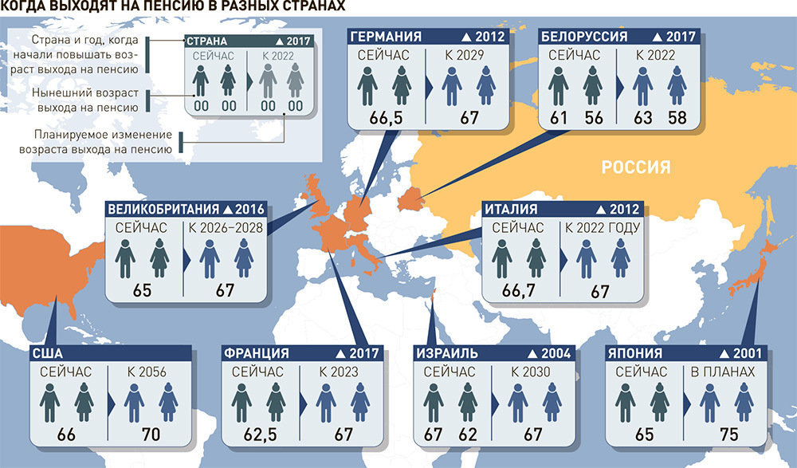
Как подчеркнул Президент, «несмотря на известные сложности, российская экономика чувствует себя уверенно. В бюджете есть ресурсы для пополнения Пенсионного фонда. Мы как минимум ближайшие 7–10 лет сможем продолжать индексировать пенсии в установленные сроки».
Но что дальше?
Демографическая ситуация такова, что доля работающих людей становится всё меньше, пенсионеров всё больше. С каждым годом этот дисбаланс будет только расти – и, следовательно, будет расти и нагрузка на тех, кто работает. Всё это, если не принимать решений, может привести к разбалансировке пенсионной системы, вплоть до того, что государство не сможет исполнять свои социальные обязательства. Чтобы этого не произошло, необходимо принять дополнительные меры. Только так возможно обеспечить нормальный уровень жизни пенсионерам, причём на долгосрочный период.
Структура населения Санкт-Петербурга аналогична крупным европейским центрам, где доля пожилого населения превышает 20%. Этот показатель растет, сейчас в городе живут почти 1,5 млн. людей, получающих пенсии.

Так по данным Федеральной службы государственной статистики:

численность населения

в 2008 г. составляла 4 574 950 человек

на первое полугодие 2018 г. – 5 369 600 человек.

Из них лица, получающие пенсии:

2008 г. – 1 288 353 человек

на первое полугодие 2018 г. – 1 494 052 человек.
Численность занятого населения в городе

2008 г. – 2 751,4 тыс. человек

на первое полугодие 2018 г. – 3 010,4 тыс. человек.
Таким образом, на одного получающего пенсию в Санкт-Петербурге приходится 2,02 работающего, (в 2008 г. на одного пенсионера - 2,14 работающего).
В Ленинградской области
численность населения
в 2008 г. составляла 1 632 622 человек
на первое полугодие 2018 г. – 1 802 866 человек.

Из них лица получающие пенсии:

2008 г. – 446 793 человек
на первое полугодие 2018 г. – 498 624 человек.
Численность занятого населения

2008 г. – 903,4 тыс. человек

на первое полугодие 2018 г. – 938 тыс. человек.
Таким образом, на одного получающего пенсию в Ленинградской области приходится 1,89 работающего, (на 2008 г. на одного пенсионера 2,03 работающего).

Это прямое подтверждение выводов Президента: «сокращается трудоспособное население – автоматически снижаются возможности для выплаты и индексации пенсий».
К примеру, в 1970 году в стране было 3,7 человека трудоспособного возраста на одного пенсионера. Нагрузка на работающих будет увеличиваться и дальше – количество работающего населения ежегодно сокращается на 0,4 млн. человек, количество выходящих пенсионеров составляет ежегодно 1,5-1,6 млн. человек.
Увеличение числа пенсионеров одновременно приводит к уменьшению процента трудоспособного населения, являющегося двигателем экономики.
В последние годы в России удалось добиться существенного увеличения продолжительности жизни – она достигла почти 73 года. Это результат системной работы, которую Правительство РФ ведёт последние 20 лет по всем направлениям социально-экономической политики. Базовый принцип – инвестиции в человека. Это и материнский капитал, и различные выплаты семьям с детьми, и общее развитие системы образования и здравоохранения. Цель была одна – чтобы в зрелом возрасте люди жили дольше и лучше.
В стране созданы условия для решения задачи по увеличению продолжительности жизни в рамках программы «80+». Но сейчас люди не просто живут дольше – дольше остаются активными. Человек пенсионного возраста лет 30 назад и сегодня – это разные люди. Многие в этом возрасте полны сил и желания работать, у многих ещё дети не выросли. Число работающих пенсионеров в среднем за год составляет около 12 миллионов человек. На сегодня более 416 тысяч пенсионеров Санкт-Петербурга продолжают работать.
Санкт-Петербург идет в ногу со временем, по многим показателям опережая большинство регионов страны. В подтверждение этому Губернатор Петербурга Георгий Полтавченко внес на рассмотрение Законодательного Собрания законопроект о новой Стратегии социально-экономического развития города до 2035 года (25 июля 2018 года).
Этот документ станет преемником первой городской стратегии, рассчитанной до 2030 года и принятой в 2014 году, позволит и дальше вести системную работу, выстраивать единую бюджетную, экономическую и социальную политику.
Средняя продолжительность жизни в Петербурге в 2017 году составила 74,4 года - 78,4 для женщин и 69,8 для мужчин. За последние семь лет продолжительность жизни женщин и мужчин в городе увеличилась на 5 и 9 лет соответственно.
Показатели Петербурга заметно выше средних цифр по стране. Для сравнения: в прошлом году средняя продолжительность жизни россиян достигла исторического максимума — 72,5 года.
Санкт-Петербург занимает 6 место в стране по этому показателю.
(Ленинградская область 30-ое место)
Прогнозные показатели ожидаемой продолжительности жизни в России
Демографические показатели | 2018 | 2019 | 2020 | 2021 | 2022 | 2023 | 2024 | 2025 | 2026 | 2027 | 2028 | 2029 | 2030
Ожидаемая продолжительность жизни при рождении, оба пола, лет | 73,5 | 74,3 | 75,1 | 75,8 | 76,6 | 77,3 | 78,0 | 78,4 | 78,8 | 79,1 | 79,5 | 79,8 | 80,1
мужчины, лет | 68,6 | 69,4 | 70,2 | 71,0 | 71,8 | 72,5 | 73,3 | 73,8 | 74,3 | 74,7 | 75,1 | 75,5 | 75,8
женщины, лет | 78,3 | 78,9 | 79,7 | 80,4 | 81,0 | 81,5 | 82,1 | 82,4 | 82,7 | 83,0 | 83,2 | 83,4 | 83,7

Количество безработных в Санкт-Петербурге, неизменно снижается:
в 2008 г. - 57,4 тыс. человек
на первое полугодие 2018 г. – 43,1 тыс. человек (2% от занятого населения).
Количество безработных в Ленинградской области
в 2008 г. составляла 59,9 тыс. человек
на первое полугодие 2018 г. – 42,5 тыс. человек (5% от занятого населения).

Безработица в стране сегодня очень низкая – 3,7 млн. человек (по методике МОТ) или 4,9% трудоспособного населения, существует дефицит работоспособного населения, увеличение трудоспособного возраста необходимо рассматривать как возможность использования внутренних источников для рынка труда наравне с активной миграционной политикой.
Вероятность прямой конкуренции между пожилыми и молодыми работниками весьма ограничена, это проистекает из существенных отличий в квалификации разновозрастных работников. Молодежь намного чаще работает в быстроразвивающихся отраслях, в основном в сфере услуг, IT, телекоммуникации и др., в то время как пожилые в менее развивающихся традиционных отраслях промышленности и сельского хозяйства, а также образовании и здравоохранении. Прямая конкуренция будет возникать у каждой из этих групп с работниками среднего возраста, но не между собой.
Кроме того, появляется дополнительная возможность для работодателя использовать многолетний профессиональный опыт людей старшего поколения, в том числе как наставников.
Политические и экономические предпосылки позволяют провести преобразования в пенсионной системе. Что же это за преобразования?
Первое и самое главное – это увеличение пенсий.
Уже в 2019 году индексация пенсий по старости составит порядка 7 %, что в два раза выше прогнозируемой инфляции на конец 2018 года. В целом в предстоящие шесть лет возможно увеличение пенсии по старости для неработающих пенсионеров в среднем на одну тысячу рублей. В результате это даст возможность в 2024 году выйти на средний уровень пенсий для неработающих пенсионеров в 20 тысяч рублей в месяц – сейчас – 14 144 рубля.

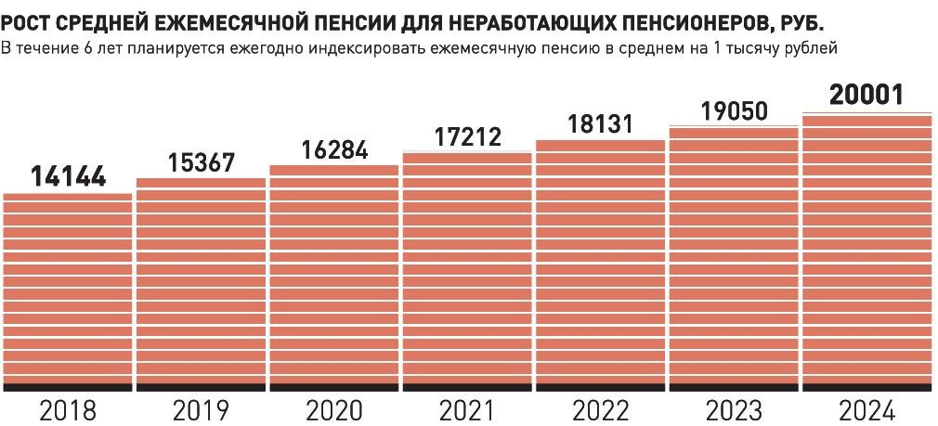

В Санкт-Петербурге рост пенсий будет выше среднего по стране, т.к. средняя пенсия по старости сейчас 15 569,50 рублей.
Пенсионный возраст предполагается повышать постепенно.

Мужчинам до 65 лет, первоначально женщинам до 63 лет.

С учетом того, что женщины сегодня все активнее вовлечены в трудовой процесс, нынешнее изменение предполагает постепенное сокращение разницы между пенсионным возрастом женщин и мужчин. Однако, будет правильно не выравнивать пенсионный возраст между мужчинами и женщинами, сохраняя дифференциацию, принимая во внимание социальную роль женщины, в том числе, по уходу и воспитанию детей. Что было отмечено в обращении Президента.
«Мы понимаем, что они (женщины) не только трудятся по основному месту работы, на них, как правило, весь дом, забота о семье, воспитание детей, хлопоты о внуках. Пенсионный возраст для женщин не должен повышаться больше, чем для мужчин. Поэтому считаю необходимым уменьшить предлагаемое законопроектом повышение пенсионного возраста для женщин с 8 до 5 лет.
Далее: мы должны предусмотреть право досрочного выхода на пенсию для многодетных матерей. То есть если у женщины трое детей, то она сможет выйти на пенсию на три года раньше срока. Если четверо детей – на четыре года раньше. А для женщин, у которых пять и более детей, всё должно остаться как сейчас, они смогут выходить на пенсию в 50 лет».

Предлагается гражданам, которым предстояло выходить на пенсию по старому законодательству в ближайшие два года, установить особую льготу – право оформить пенсию на шесть месяцев раньше нового пенсионного возраста.
В Санкт-Петербурге это не менее 15 тысяч мужчин и не менее 20 тысяч женщин в 2019 году.
На законодательном уровне будут предусмотрены дополнительные гарантии, которые защитят интересы граждан старших возрастов на рынке труда.
Предлагается увеличить максимальный размер пособия по безработице для граждан предпенсионного возраста более чем в два раза – с 4900 рублей, как сейчас, до 11 280 рублей с 1 января 2019 года – и установить период такой выплаты в один год.

Увеличение пенсионного возраста не предусмотрено для граждан, имеющих право на назначение досрочных пенсий – занятых на работах с вредными, тяжелыми условиями труда (рабочие шахт угольной отрасли), добывающей промышленности, черной и цветной металлургии, железнодорожной отрасли и ряда других, включенных в так называемые «малые списки»), в связи с радиационным воздействием.
В 2017 году в Санкт-Петербурге этой категории граждан вышло на пенсию около 3 тыс. человек.
В связи с аттестацией рабочих мест имеется тенденция к снижению назначенных досрочных пенсий по «малым спискам» (2013 – 16,2% от всех назначенных страховых пенсий уходили досрочно, 2015 – 13,3%, 2017 – 11,9%).
Предлагается сохранить действующие условия назначения пенсий и для коренных малочисленных народов Севера.
Так же Президент предложил начать с 1 января 2019 года выплачивать 25 процентную надбавку к фиксированной выплате страховой пенсии для неработающих пенсионеров, живущих на селе, у которых не менее 30 лет стажа в сельском хозяйстве.
Предлагается на три года уменьшить стаж, дающий право на досрочный выход на пенсию: для женщин до 37 лет, а для мужчин до 42 лет.
Необходимо сохранить на переходный период, до завершения преобразований в пенсионной системе, все федеральные льготы, действующие на 31 декабря 2018 года. Имеются в виду льготы по налогам на недвижимость и землю.
То есть, льготами смогут воспользоваться женщины при достижении 55 лет и мужчины с 60 лет. Таким образом, ещё до выхода на пенсию они уже не будут платить налог за свой дом, квартиру, садовый участок.
И в заключении еще один факт, который подтверждает курс нашего государства на создание дополнительных гарантий для наших граждан в социальной сфере.
19 июля 2018 года Государственная Дума приняла в первом чтении проект федерального закона «О ратификации Конвенции о минимальных нормах социального обеспечения (Конвенции № 102)».
Главным положением этой Конвенции является то, что человек, выйдя на пенсию, будет получать пенсию не ниже 40% от утраченной заработной платы.
Документ охватывает все основные сферы социального обеспечения, включая медицинское обслуживание, обеспечение по болезни, обеспечение по безработице, обеспечение по старости, обеспечение в связи с несчастным случаем на производстве и профессиональным заболеванием, семейное обеспечение, обеспечение по материнству, обеспечение по инвалидности, обеспечение по случаю потери кормильца. По каждому из этих разделов Конвенция дает определение покрываемых рисков и фиксирует минимальные требования относительно круга защищаемых лиц, размера денежных выплат или объема предоставляемых услуг, продолжительности обеспечения и необходимого стажа для его получения.
Член Комитета по труду, социальной политике и делам ветеранов Ольга Павлова отметила, что «ратификацией данной Конвенции мы с вами вносим весомый вклад в дальнейшее проведение реформ в социальной сфере, направленных на создание дополнительных гарантий, защиты социальных и экономических прав российских граждан».
Россия – последняя из стран на пространстве СНГ, кто приступает к изменению пенсионного возраста.
Россия оказалась самой ответственной страной, которая сделала все возможное, чтобы оттянуть это решение, уже состоявшееся во всем мире. И это является заслугой высшего руководства страны.

